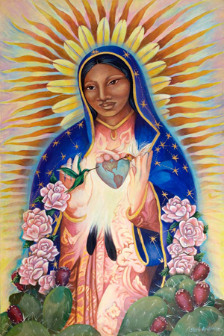
Diálogo entre Malinche y María
Malinche fue una princesa azteca concubina de Hernán Cortés, el conquistador de México. Fue su intérprete y por medio de ella Cortés y los españoles descubrieron los secretos de los aztecas y así los conquistaron. En la jerga mexicana, ella era reconocida como “la puta”, “la chingada” quien traicionó a su pueblo.
María de Guadalupe también es una princesa indígena, la virgen encinta y la salvación de su pueblo; ella es la madre-hija de México, llamada “m´hijita” por el indio Juan Diego.

Malinche ―Mi nombre es “Malinche”, la Vendida.
María ―Soy María, la Guadalupana
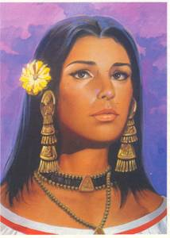
Malinche ―Yo predecía nuestra destrucción como Imperio Azteca. Poco a poco nuestra gente aplastó las enseñanzas de la sabiduría antigua. Los tambores de guerra llenaron nuestros oídos y no podíamos escuchar la nueva conciencia surgiendo dentro del pueblo; nos íbamos perdiendo dentro de un gran río de sangre. Nuestra fuente de vida ya no era este gran amor por todo lo que vive y habita la tierra. Al contrario, habíamos escogido la guerra, estábamos enamorados de la guerra. Yo rezaba para que regresara Quetzalcoatl y nos salvara de la ruina, de la extinción como pueblo.
Este Cortés apareció, en vez de Quetzalcoatl. Se dice que mi padrastro me vendió a Cortés porque deseaba la herencia de mi padre ―que era del jefe de mi pueblo― para mi hermanastro. ¿Era verdad? Yo no sé. También se dice que mi padrastro veía en Cortés un salvador para nuestro pueblo. Este hombre blanco venía en el nombre y en la imagen de dios.
Entonces, yo, con mi lengua hábil, traduje los secretos de mi pueblo para él. Trataba de ser servidora de este señor. Pero allá en los campamentos de la conquista y de la guerra, bajo las estrellas y la luna de nuestra querida noche, yo fui violada como la basura de los hombres. Mi cuerpo se puso como chiles machacados. Pensaba que los vientos vendrían y abrazarían mis cenizas para llevarlas a un sol lejano. Pero, como maíz en tierra seca, yo me convertí en la madre de un pueblo nuevo.. Y me dicen que soy la traidora de mi gente.
María ―Yo también he visto las estrellas y la luna de mi querida noche subir sobre mi. No. Están equivocados. Soy La Morena, la oscuridad misma.
Yo estaba acá mucho antes que tú, Malinche. Pero en ese entonces estuve conocida como Tonantzin, la diosa que se cansó de los ríos de sangre, y de los sacrificios humanos a los dioses de la guerra. Soy la que dentro de mi vientre juntó lo masculino con lo femenino. Soy “la que está unida con el universo entero”. Por eso me castigaron. Me relegaron al infierno. El suelo sobre mi estaba sembrado de mentiras. Me han convertido en el poder oscuro, malévolo que debe ser destruido o redimido.
Malinche ―Tú estabas resucitada en los sueños de los pobres y los oprimidos quienes no podrían seguir creyendo todas esas mentiras. Tú rompiste el suelo y apareciste otra vez en la conciencia de nuestro pueblo por medio de las flores y los cantos. Asumiste sobre tus hombros toda la destrucción de los oprimidos. Durante todos los tiempos estabas acompañada por las otras mujeres buscando sus muertos y sus desaparecidos quienes han sido sepultados en lugares secretos. Búscame a mi ahora, m´hijita.
María ―Tú, mi hermana, que juntas en tu cuerpo tanto al opresor como al oprimido. Tú eres la madre de una conciencia que no puede ser contenida: el perdón a los enemigos. Buscarte a ti significa buscar contigo, buscar cómo perdonar, cómo re-tejer el camino, cómo descubrir la paz. Y en el proceso, cambiemos lo que entendemos por “la lucha”.
Malinche ―Somos mujeres de fe quienes han cruzado las fronteras de la conciencia hacia la otra. Ahora escuchamos con otros oídos. Nuestra unión ― “La Vendida” con “la Morena” ― se despierta en los sueños de otras mujeres que también están cruzando las fronteras de la conciencia. Estamos unidas con estas mujeres en la gran tarea de “moldear la masa”, de tejer, unir, moldear y sanar todas estas memorias de nuestras sabidurías olvidadas. Somos también mujeres nacidas de un pueblo que ha aprendido a sobrevivir; un pueblo que ha producido criaturas en la oscuridad y criaturas de la luz; nuestro destino es dar a luz una nueva raza y vivir las contradicciones y las ambigüedades de nuestra identidad que es, y siempre se está pariendo.
María ―Somos mujeres que escuchamos una nueva conciencia naciendo dentro de nosotras mismas, dando un sentido nuevo a los elementos de oscuridad y de luz. Estamos yendo más allá de cualquier fe, hacia la voluntad misma de Lo Sagrado donde encontramos una voz nueva que da sentido a nuestras vidas, a nuestro caminar.

María Moore
“Hemos cruzado las fronteras de nuestra conciencia”

Este texto está tomado del libro:
“Vírgenes y Diosas en América Latina”, editado por el Colectivo Con-spirando y Red Lationoamericana de Católicas por el Derecho a Decidir. Se ha retomado el texto sin fines de lucro.

